Interfaces graficas de escritorio con el ID
L librería que usamos es SWING
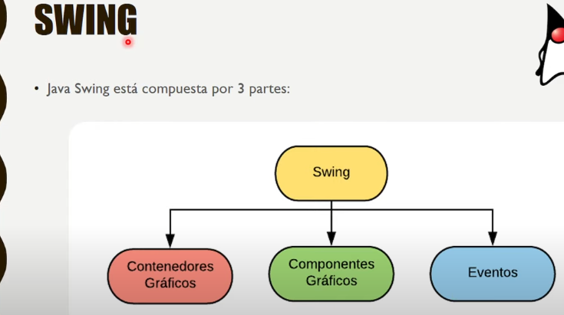

Todo elemento que podemos poner dentro de un contenedor grafico se lo considera un componente.
>>>>>>>>>>>>>>>>>>>>>>>>>>>>>>>>>>>>>>>>>Crear la clase

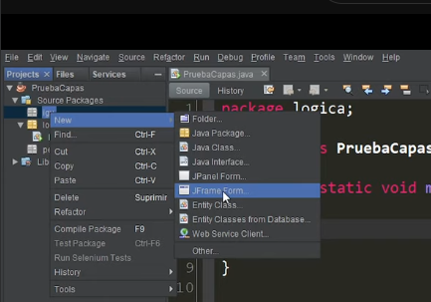
Tanto Jframe como Jpanel
JFrame es la ventana general el contenedor papá
JPanel va dentro del JFrame como contendores hijos.
- Seleccionar JFrame Form…
- Crear el nombre con la primera letra en mayúscula por ser una clase
- Agregamos JPanel
- ‘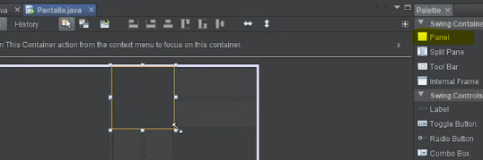
>>>>>>>>>>>>>>>>>>>>>>>>>>>>>>>>Ejecución del programa
Dentro del main:
Nota: en si esto debería ir en el constructor.
1.-Creamos un objeto de la clase JFrame.
2.-Usamos un metodo propio del JFrame =>nombObjeto.setvisible(true)
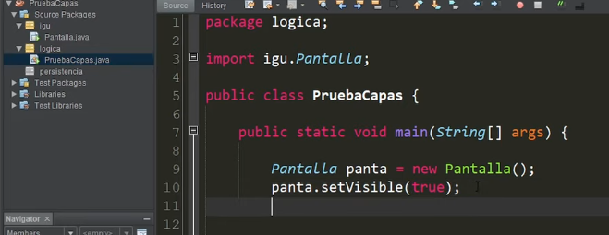
*Si queremos centrar la pantalla:
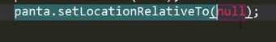

>>>>>>>>>>>>>>>>>>>>>>>>>>>>>>>>>Componentes Graficos:
Label=> agregar texto
TextField=> es un campo de texto
Button=> poner botón

>>>>>>>>>>>>>>>>>>>>>>>>>>>>>>>>>>>>>>>>>>>Eventos
- Cada componente tiene un nombre de variable podemos modificarlo con el clic derecho.
*Funcionalidad a un botón
- Le damos doble clic a el botón y nos llevara al bloque de texto que le corresponde
- Usamos las variables de los componentes
- Dichos componentes tienen métodos que vienen dentro del JFrame como los setters y getters.
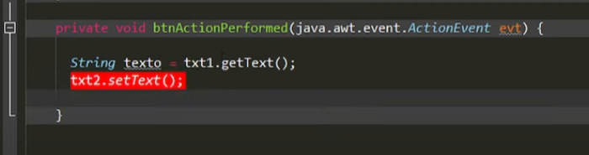
Nota: tanto txt1 y txt2 son nombre de variable de las componentes.

>>>>>>>>>>>>>>>>>>Metodo actionPerformed(AcionEvent e)
- Este metodo pertenece a la interfaz (ActionListener). Es aquí donde ponemos la acción que se va hacer.
- Cuando le damos doble clic a una componente nos redirige a este segmento donde podemos añadir los eventos.
Para poder crear el evento seria asi la sintaxis:
This.LoqueQueremosModificar.setLoQueQueremosHacer();
Ejemplo(para cambiar de color una panel de fondo con un boton):
Back es el nombre que le pusimos al panel.
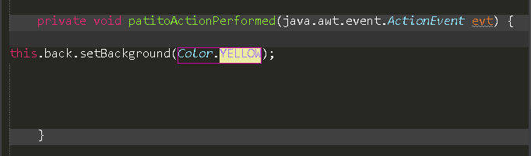

>>>>>>>>>>>>>>>>>>>>>>>>>>>>>>>>>>>>Recomendaciones
Problema:Los panels no se pueden pegar uno de otros y si queremos diseñar algo con estos paneles pues no podremos definir bien nuestro diseño para ello
Solucion: tenemos que darle un Layaut absoluto a un panel global donde vamos a montar todo asi como un lienzo:
Layaut Absolute:
- En el recuadro donde se encuentra los nombres de los elementos que usamos en el diseño le damos clic derecho a nuestro Panel global luego en set Layaout
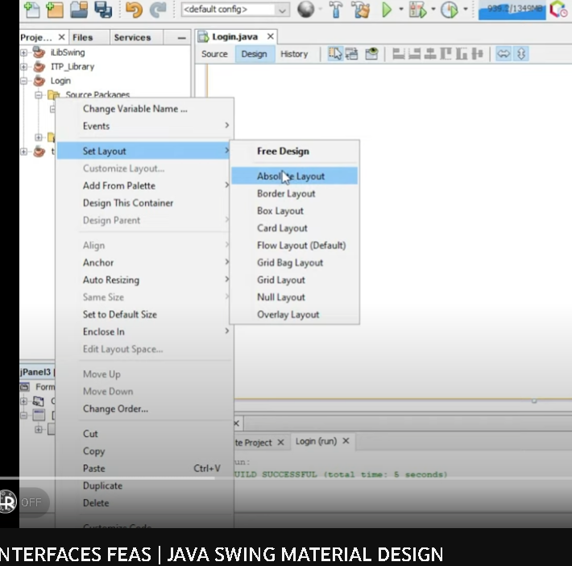

>>>>>>>>>>>>>>>>>>>>>>>>>>>>>>>>>>>>>>>>>>>>>>>Imágenes

- Creamos un paquete para poner las imágenes
- Podemos copiar y con clic derecho pegarlas sobre el menú desplegable donde esta nuestro paquete.
- Lo que vamos hacer usar un Label para poner la imagen.
- Le damos clic en el recuadro de icon en las propiedades
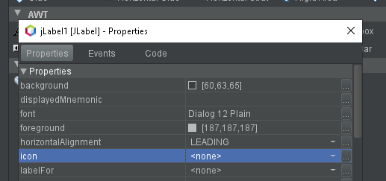
- Especificamos el paquete y la imagen a mostrar y listo.

>>>>>>>>>>>>>>>>>>>>>>>>>>>>>>>>>>>>Evento clic
Creación de un botón
- Creamos un panel (será el botón )
- Dentro le pondremos le ponemos el label para poner el texto (Enviar)
- En las propiedades => cursor => cursor de mano esto es para hacerlo clicleable.

>>>>>>>>>>>>>>>>>>>>>>>>>>>>>>>>el usuario no cambie el tamaño de la ventana
- En las propiedades del JFram
- Quitamos la casilla del resizable
>>>>>>>>>>>>>>>>>>>>>>>>>>>>>quitar la barrita superior
- En las propiedades del JFram
- Ponemos la casilla de undecorated
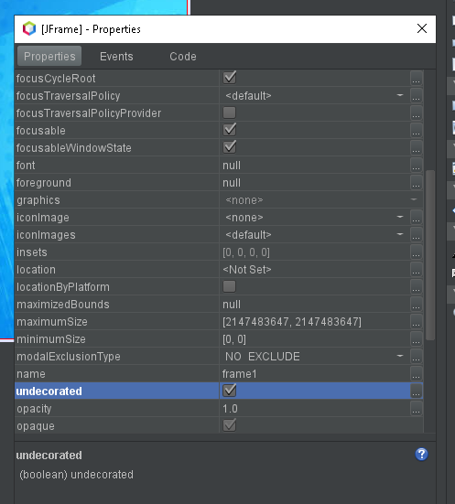

>>>>>>>>>>>>>>>>>>>>>>>>mostrar otra ventana
Dentro del bloque de código creamos el objeto de la ventana que queremos que aparezca

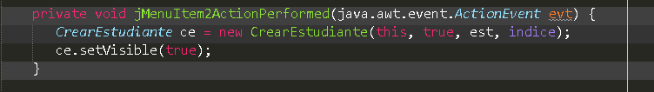

>>>>>>>>>>>>>>>>>>>>>>>>>>>>>>>>>>>>>>>>>>>>>>>>>Centrar ventana
En el constrcutor del jframe colocar la línea de código this.setLocationRelativeto(null)
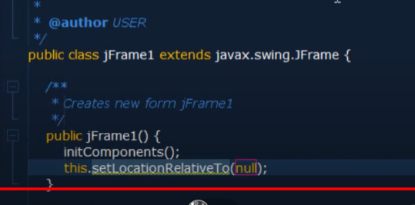
>>>>>>>>>>>>>>pantalla completa en java

>>>>>>>>>>>>>>>>>>>>>>>>>>>>>>>>>>>>>>>>>>>>>>>>>>>>>>>>>>>>>
Operación enviar y calcular operación.
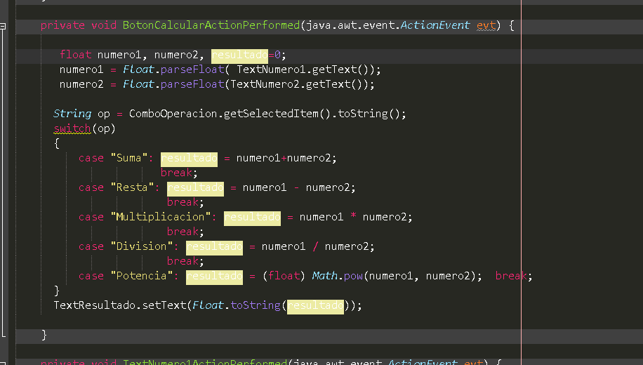

>>>>>>>>>>>>>>>>>>>>>>>>>>>>>>>>>>>>>>>>>>>>>>>>>>>>>Jtable

Class DefaultTableModel
Es una clase abstracta
Función de ser un modelo de tabla
Usar el constructor de JTabel

<<<<<<<<<<<<<<<<<<<<<<<<<cerrar ventana

private void formWindowClosed(java.awt.event.WindowEvent evt) {
